28.04.2025

9-А-Б кл.

Історія України

вч. Рзаєва Н.О.

**Тема: Події російської революції 1905 – 1907 рр. в Україні.**

**Наддніпрянська Україна в 1907 – 1914 рр.**

**Мета:** схарактеризувати події революції 1905—1907 рр., що відбулися в січні—грудні

1905 р.; визначити особливості селянського руху в Наддніпрянщині в роки революції 1905—1907 рр.; проаналізувати діяльність українських політичних партій у цей період,ознайомити учнів із особливостями соціально-економічного розвитку Наддніпрянщини у 1907 – 1914 рр.; формувати в учнів вміння аналізувати, порівнювати й узагальнювати історичний матеріал, формувати ключові та предметні компетентності; виховувати в школярів інтерес до історії України, формувати ціннісне ставлення до держави і права.

**Актуалізація опорних знань**

* Схарактеризуйте особливості українського руху в Галичині в цей період.
* Наведіть факти, що свідчать про залучення галицького селянства до політичної боротьби.
* Як відбувалася боротьба за український університет? Чому вона набула такої гостроти?
* Якими були здобутки галицьких українців у боротьбі за виборчу реформу в краї?
* Що таке ідея сепаратизму? Чим була зумовлена її поява?
* Схарактеризуйте розвиток українського руху на Буковині й Закарпатті.

**Вивчення нового матеріалу**

# Основні дати (запишіть)

**9 січня 1905 р.** — початок революції 1905—1907 рр. у Російській імперії;

**14 червня 1905** р. — початок повстання на броненосці «Потьомкін»;

**грудень 1905 р.** — перейменування РУП в Українську соціал-демократичну

робітничу партію.

**Причини Російської революції 1905—1907 рр.:**

* зволікання влади з остаточним розв’язанням аграрного питання;
* жахливі умови праці більшості робітників;
* падіння авторитету влади внаслідок поразки в російсько-японській війні 1904— 1905 рр.;
* прагнення підприємницьких кіл до участі в управлінні державою;
* національне гноблення неросійських народів;
* установлення в Росії конституційно-демократичного ладу через ліквідацію самодержавства, демократизацію суспільного життя, проголошення та юридичне закріплення прав і свобод громадян.

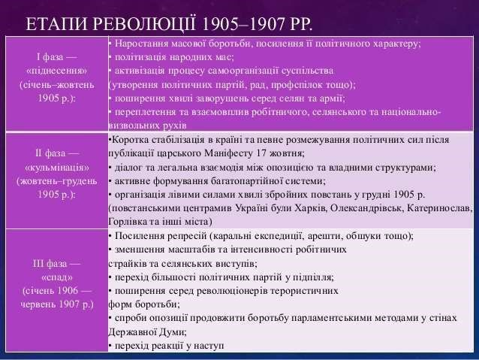

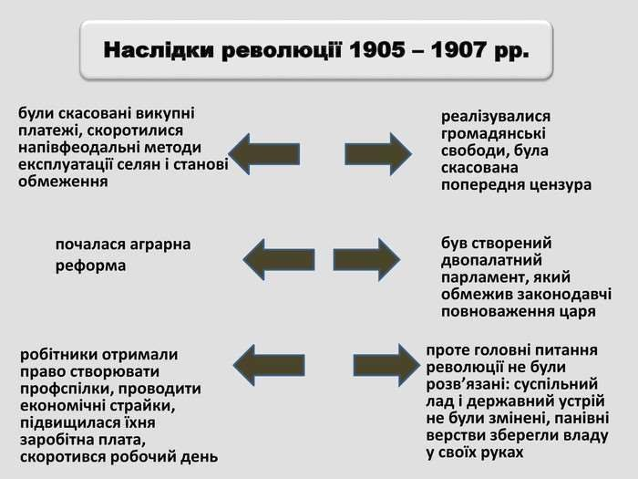

Революція 1905—1907 рр. підштовхнула російський уряд до чергової аграрної реформи. Оскільки ініціатором та організатором реформи був голова Ради Міністрів Петро Столипін, її називають Столипінською. Реформуючи сільське господарство, уряд прагнув підвищити його ефективність, утворити прошарок заможних селян як опору влади на селі та розв’язати проблему аграрного перенаселення.

Розпочали реформу указом від 9 листопада 1906 р. і завершили законами 14 червня 1910 р. та 29 травня 1911 р. Вона надавала кожному селянинові право вийти з общини і закріпити у власність за собою землю, отже, руйнувала селянську общину. Селянин міг отримати з общинних угідь відруб — ділянку землі, що переходила з колективної (общинної) у приватну власність, та утворити хутір — відокремлене сільське поселення із господарством і приналежною до нього землею.

# Робота з поняттями (запишіть)

**Відруб** – селянське господарство, що утворилось в межах села.

**Хутір** - селянське господарство, що утворилось за межами села.

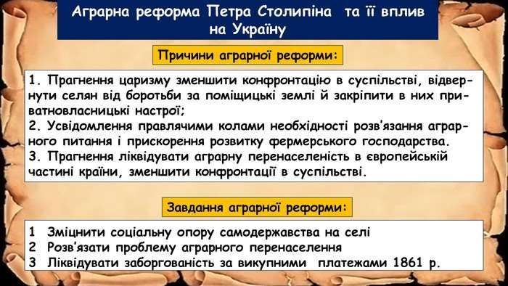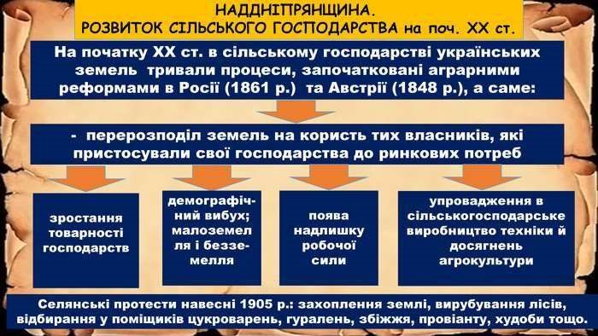

**Перегляньте відео:** [**https://youtu.be/dvQYEWEPHZY**](https://youtu.be/dvQYEWEPHZY)

**Систематизація. Узагальнення. Рефлексія.**

* Яка подія започаткувала революцію 1905—1907 рр. у Російській імперії?
* Хто такі чорносотенці?
* Коли відбулося повстання моряків Чорноморського флоту під проводом П. Шмідта?
* Яка політична партія Наддніпрянщини в грудні 1905 р. змінила назву на УСДРП?

**Домашнє завдання:**

* Прочитати §39.
* Записати основні дати і терміни з теми.
* Повторити тему «Економічний розвиток українських земель у 2 пол. 19 ст.»

Завдання надсилайте на освітню платформу Human або на ел. адресу nataliarzaeva5@gmail.com

Бажаю успіхів у навчанні!